**新 书 推 荐**

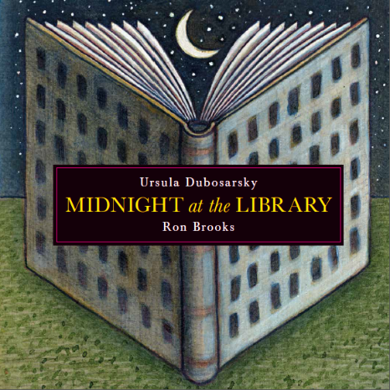**中文书名：《午夜图书馆》**

**英文书名：MIDNIGHT AT THE LIBRARY**

**作 者：Ursula Dubosarsky & Ron Brooks**

**出 版 社：National Library of Australia**

**代理公司：TRH/ANA/Yao Zhang**

**页 数：36页**

**出版时间：2018年11月**

**代理地区：中国大陆、台湾**

**审读资料：电子稿**

**类 型：儿童绘本**

**内容简介：**

《午夜图书馆》讲述了书籍和文化的诞生、创作和保护，本书具有极大的教育潜力，必将深深吸引全国读者，鼓励他们在图书馆中找到属于自己的小旧书。杜博萨斯基和布鲁克斯一起描绘栩栩如生的插画，这些画将在今后的许多年里与全年龄段的读者同在。杜博萨斯基和布鲁克斯永恒的故事《午夜图书馆》有着不可否认的神奇之处。

**作者简介：**

**乌尔苏拉·杜博萨斯基（Ursula Dubosarsky）**是一位国际知名的童书作家，她曾获得9项国家级文学奖项，其中包括5项新南威尔士文学大奖，超出了该奖项30年历史中其他任何一位作家。她创作过许多绘本和小说，也写过三本关于英语语言的儿童非虚构作品。2017年她被提名阿斯特里德·林德格伦纪念奖。

**罗恩·布鲁克斯（Ron Brooks）**在过去的45年里出版了大量的书籍，并因此赢得了国内外的广泛赞誉（他的作品出版过20多种语言版本）。他的作品中，被大家公认为经典之作的包括《伯克利小溪的沼泽怪兽》和《玫瑰与午夜猫》（詹妮·瓦格纳作），《蜂蜜与熊》（乌尔苏拉·杜博萨斯基作），《老猪》和《狐狸》（玛格丽特·维尔德作）。其中《狐狸》入围凯特格林纳威奖，并赢得了著名的德国青少年文学奖，他在澳大利亚和其他国家也获得过诸多其他奖项。

**内文插图：**

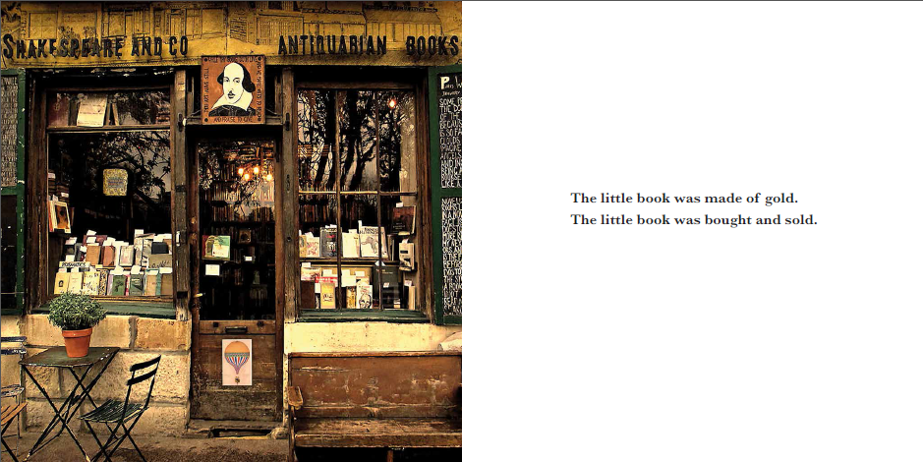

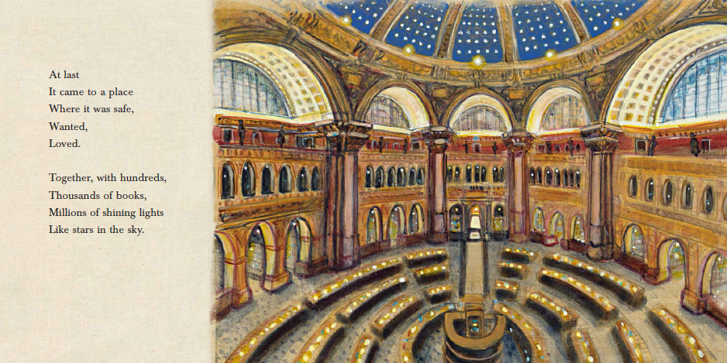

**谢谢您的阅读！**

**请将回馈信息发送至：张瑶（Yao Zhang) Yao@nurnberg.com.cn**

----------------------------------------------------------------------------------------------------

安德鲁﹒纳伯格联合国际有限公司北京代表处  
北京市海淀区中关村大街甲59号中国人民大学文化大厦1705室, 邮编：100872  
电话：010-82449325

传真：010-82504200  
Email: Yao[@nurnberg.com.cn](mailto:daisy@nurnberg.com.cn)

网址：[www.nurnberg.com.cn](http://www.nurnberg.com.cn/)

微博：<http://weibo.com/nurnberg>

豆瓣小站：<http://site.douban.com/110577/>

微信订阅号：安德鲁书讯